Министерство образования Республики Беларусь

Учреждение образования

«Брестский государственный технический университет»

Кафедра ИИТ

Лабораторная работа №4

По дисциплине: «РПО»

Тема: “Многооконные приложения. Жесты”

Выполнил:

Студент 3 курса

Группы ПО-7

Комиссаров А.Е.

Проверил:

Козинский А.А.

2023

**Цель работы:** получить знания о создании многоэкранных приложений с диалоговыми окнами и всплывающими подсказками, также обучиться обрабатывать стандартные жесты.

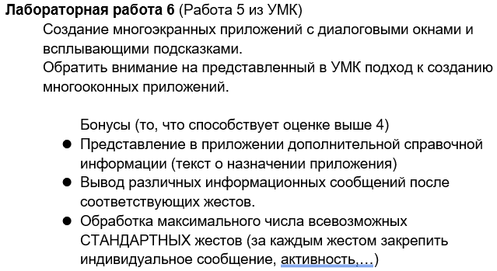

**Ход работы.**

Применяемые средства реализации:

* Android Studio
* ЯП Java
* Устройство с ОС Android

Сценарий действий:

* Присутствует активность дополнительной справочной информации.
* После нажатия в главной активности появляется активность нажатия.
* После двойного нажатия в главной активности появляется активность двойного нажатия.
* После зажимания нажатия в главной активности появляется активность зажимания.
* Главная активность реагирует на слайдинг.
* Главная активность реагирует на смахивания.

**Результат работы программы:**

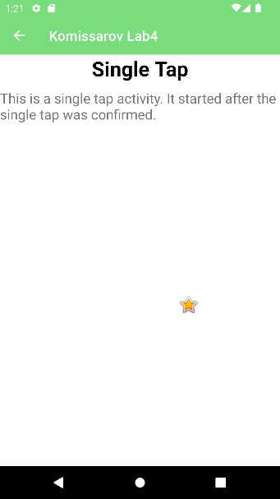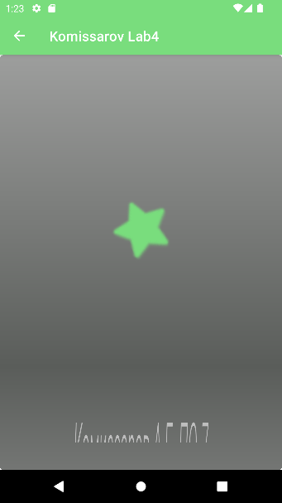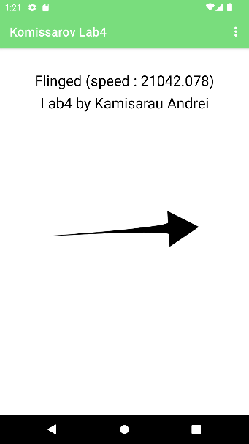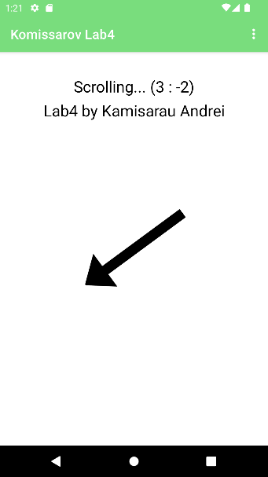

**Вывод:** я получил знания о создании многоэкранных приложений с диалоговыми окнами и всплывающими подсказками, также обучился обрабатывать стандартные жесты.